Интегрированная контрольная работа
1 класс

Бурундук

В таёжных лесах можно встретить маленьких зверьков. Это бурундуки. Бурундук - проворный и ловкий зверёк, похожий на маленькую белку. Длина его тела всего 15 см, а длина хвоста около 10 см. Вдоль спины у него пять тёмных полосок, разделённых белыми. |  | 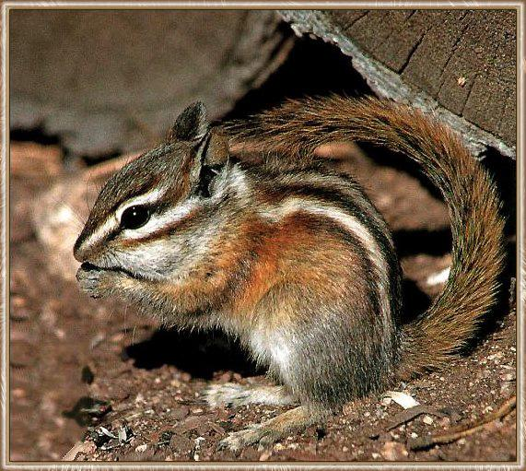
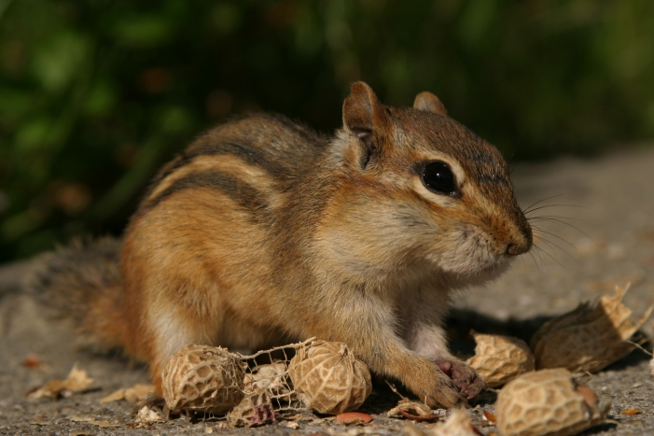 | Живут бурундуки под деревьями, в земляных неглубоких норах. В этих норах они устраивают вместительные кладовые, где прячут запасы: кедровые орехи, подсолнухи, хлебные семена. Количество запасов в норе бурундука иногда доходит до 6 килограммов. Быстрый бурундук всегда находится в движении. Он бегает по сучьям деревьев, по кучам хвороста, сложенного в лесу.
К началу зимы бурундук засыпает и спит до весны. Просыпается в марте – апреле. Питается готовыми запасами.

У бурундуков в лесу много врагов. Их уничтожают хищные птицы, ловят домашние кошки, а кладовые бурундуков находят и разоряют в лесу медведи.

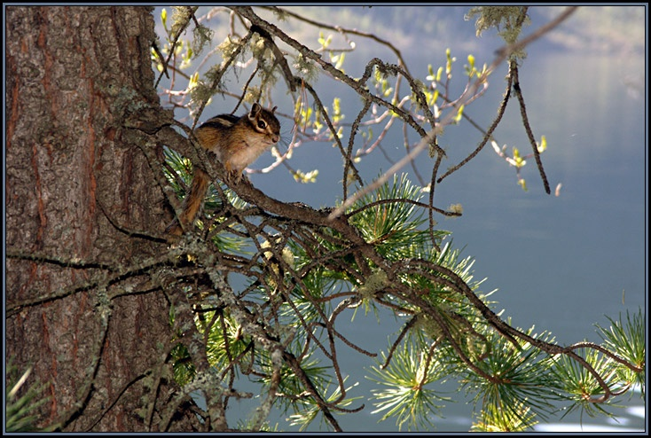

 |  | 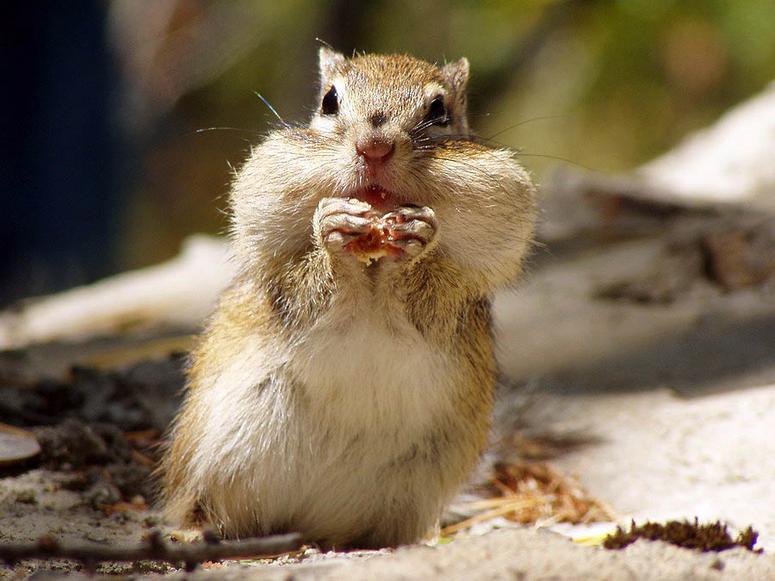

Литература.

Задание 1. На какого зверька похож бурундук? Подчеркни правильный ответ.

На кошку На белку На лисицу На собаку

Задание 2. Чем питается бурундук? Подчеркни правильные ответы.

Орехи Грибы Ягоды Семена Насекомые

Задание 3. О чем говорится в последней части текста. Подчеркни правильный ответ.
О медведях О птицах О врагах бурундука О кошках

Задание 4. Найди в тексте и напиши слова, говорящие о внешности бурундука.

Задание 5. Попробуй придумать к этому тексту своё название.

Окружающий мир.

Задание 1. Определи, к какой группе животных относится бурундук. Подчеркни правильный ответ.

Птицы Насекомые Звери Рыбы

Задание 2. Как ты думаешь, где бы НЕ смогли жить бурундуки? Обведи в кружочек цифру, стоящую рядом с изображением тех мест.

1. 2.
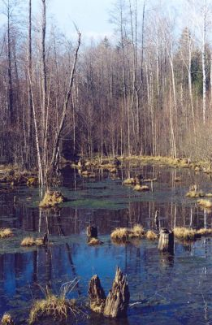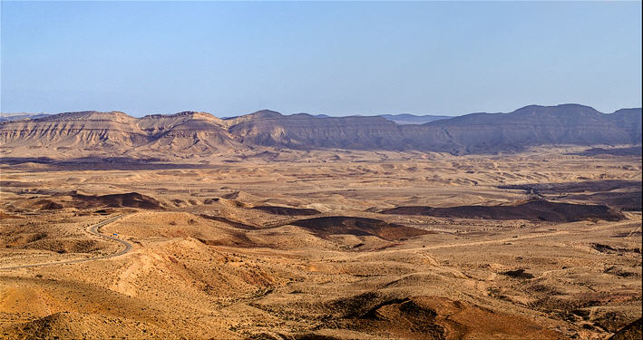

3. 4.
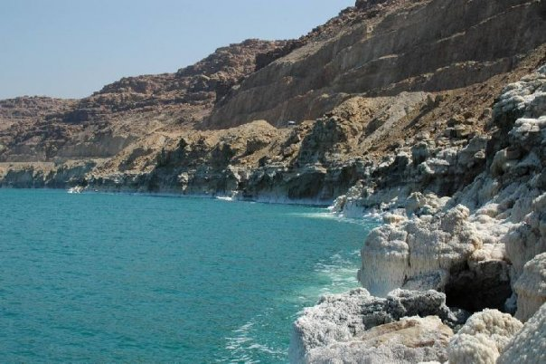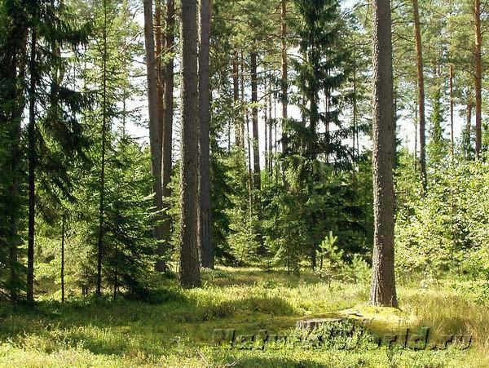

Задание 3. Соедини картинки стрелочками так, чтобы показать, как в природе все связано между собой.
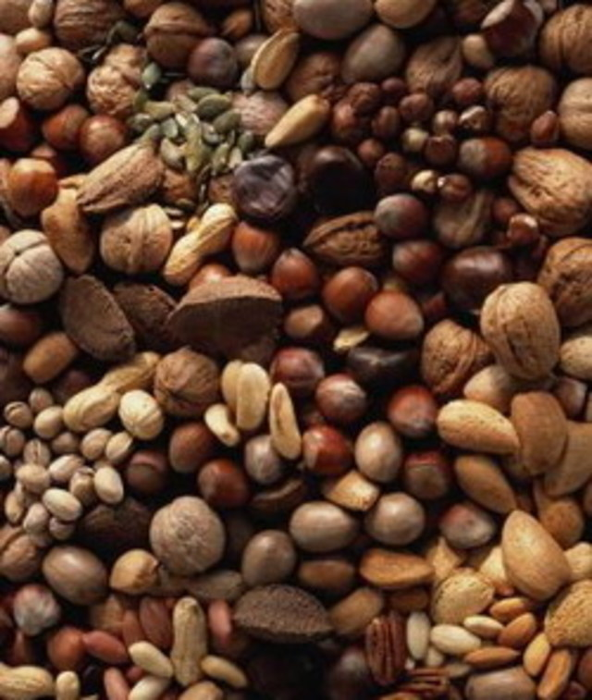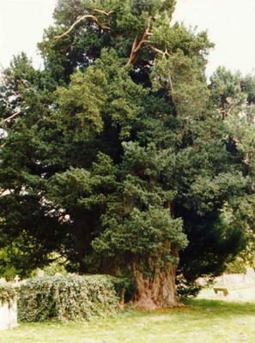

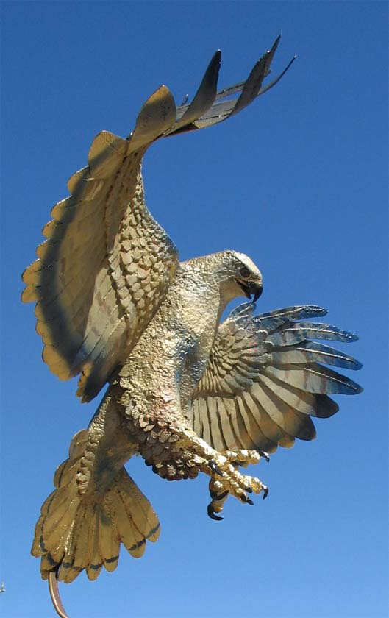

Задание 4. Вспомни, что могут делать живые организмы. Запиши.
Дышать,

Задание 5. Почему бурундук делает запасы на зиму?

Ответ:

Русский язык

Задание 1. Спиши первое предложение.

Задание 2. Сколько слов в этом предложении?

5 6 7 8

Задание 3. Найди первую часть. Посчитай, сколько предложений в этой части? Обведи в кружок правильный ответ.

3 4 5 6

Задание 4. Раздели слово БУРУНДУК на слоги, поставь ударение.

БУРУНДУК

Задание 5. Запиши, сколько звуков и букв в слове КЛАДОВАЯ.

КЛАДОВАЯ звуков, букв

Математика

Задание 1. На сколько сантиметров длина хвоста меньше длины тела? Подчеркни правильный ответ.

На 3 см На 4 см На 5 см На 10 см

Задание 2. На зиму бурундук заготовил 2 килограмма орехов, 3 килограмма пшеничных зерен и 1 килограмм семечек подсолнуха. Сколько всего килограммов съестного запас бурундук?

4 кг 5 кг 6 кг 7 кг

Задание 3. На зиму один бурундук запасает 6 килограммов съестных припасов. Сколько килограммов запасут два бурундука?

10 кг 12 кг 14 кг 16 кг

Задание 4. Прочитай внимательно первую часть текста и ответь на вопрос: что мы узнаем, если к 10 см + 15 см?

Ответ:

Задание 5. Придумай свою задачу про бурундука.

